L9 Identifier et construire des quadrilatères Travail préliminaire du cherchons
Repasse au crayon les contours des quadrilatères que tu peux observer sur l’œuvre de Vasarely, puis colorie-les.
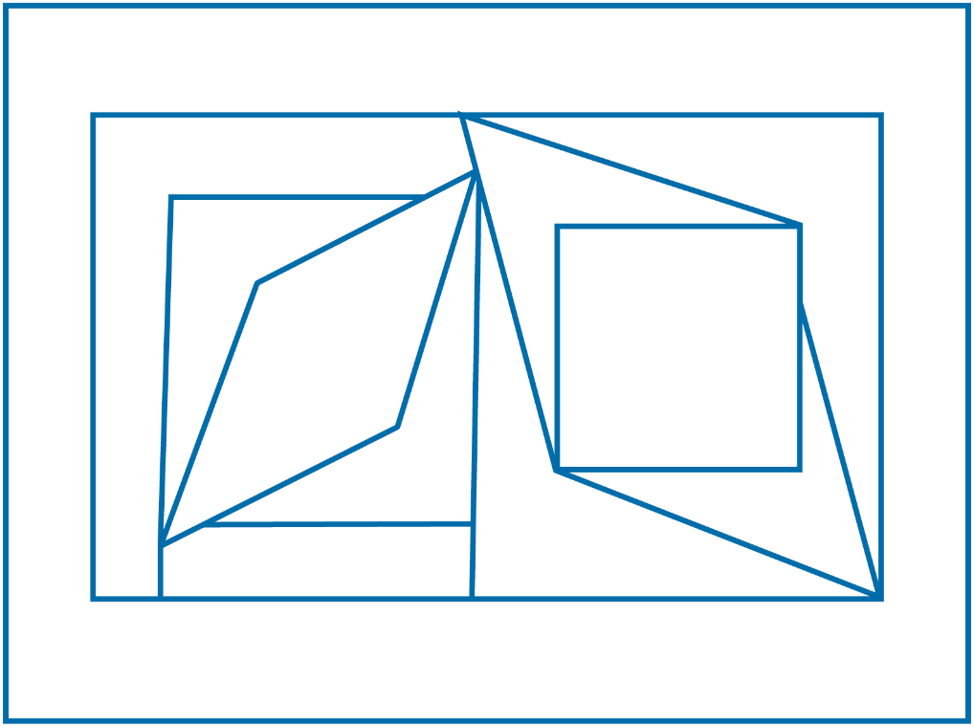

Observe ces quadrilatères et complète le tableau pour chaque figure en rajoutant le nom de la figure, les propriétés des côtés et les propriétés des diagonales. X pour oui.
A B C D
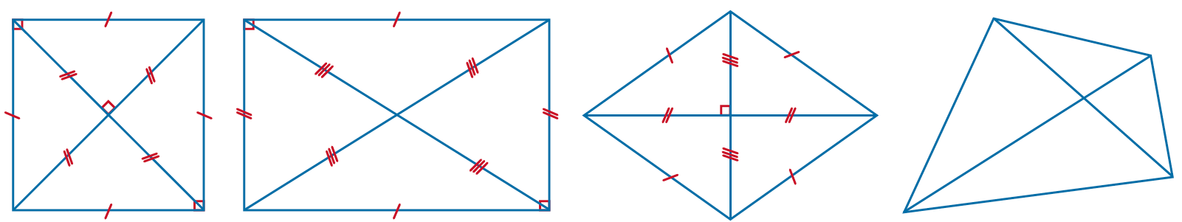
 |  |  |  |  |  |  |  |  |  |  |  |  |  |  |  |  |  |  |  | A |  |  | B |  |  | C |  |  | D

